NIM : 221011700443

Nama: Arif Frima Ari Suwadji

Kelas: 04SIFE003

Matkul: Jaringan Komputer

**Tugas Pertemuan 3 case 3**

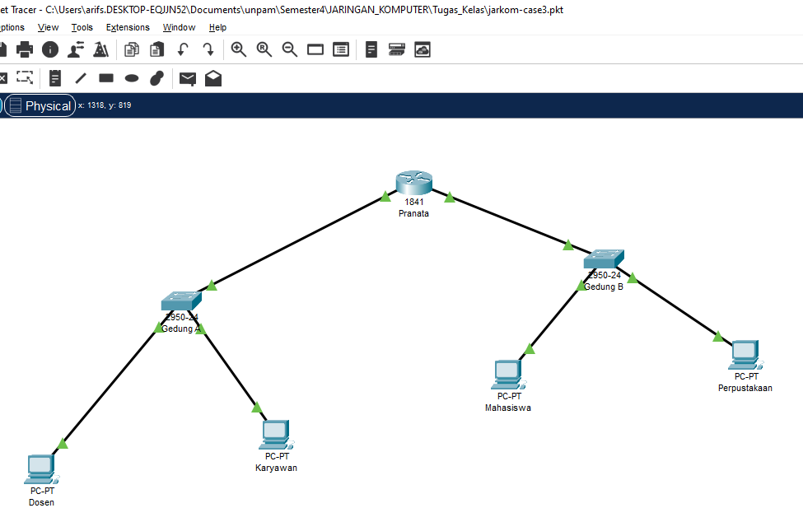

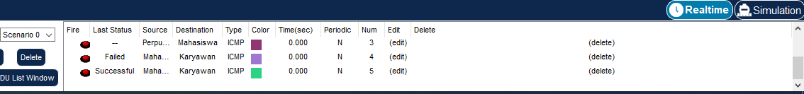

Dosen Ping Mahasiswa, Perpustakaan dan Karyawan

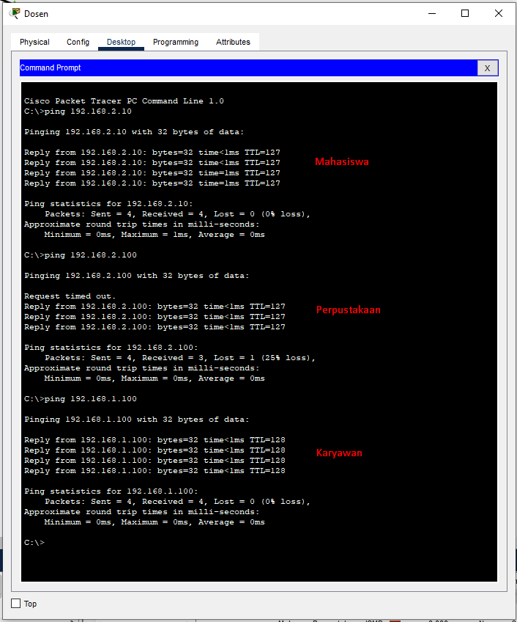

Karyawan ping Dosen, Mahasiswa dan Perpustakaan

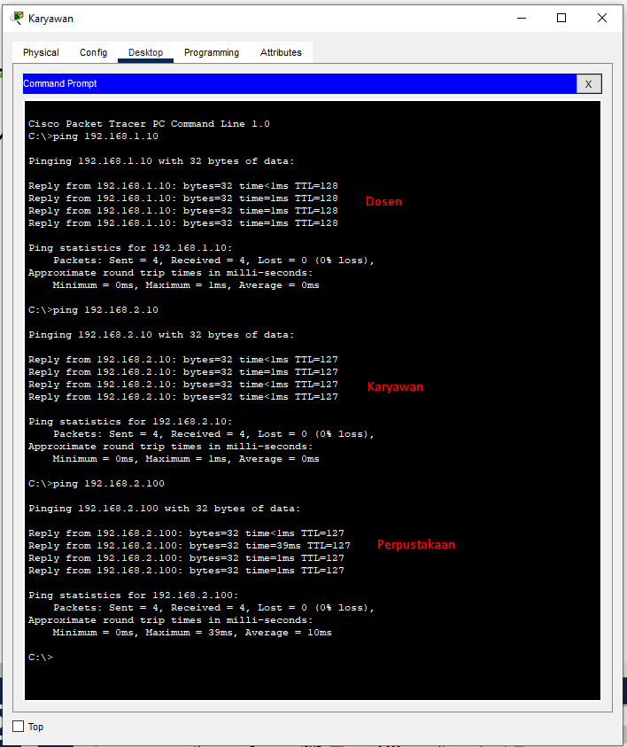

Mahasiswa ping Dosen, Karyawan dan Perpustakaan

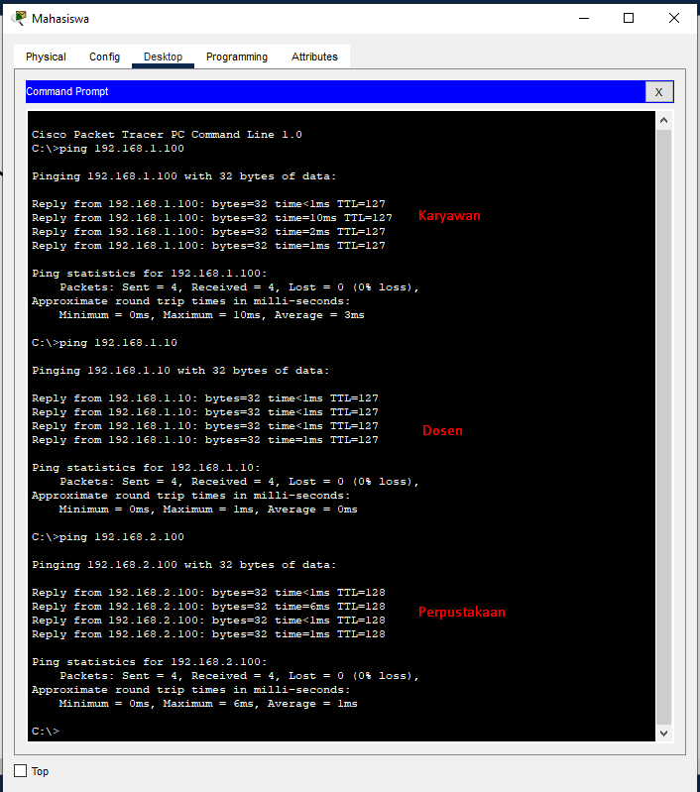

Perpustakaan ping Dosen, Karyawan dan Mahasiswa

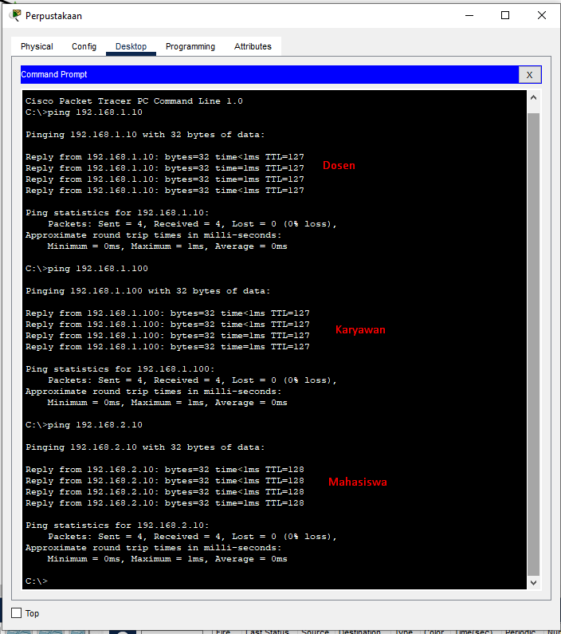

**Tugas Pertemuan 3 case 4**

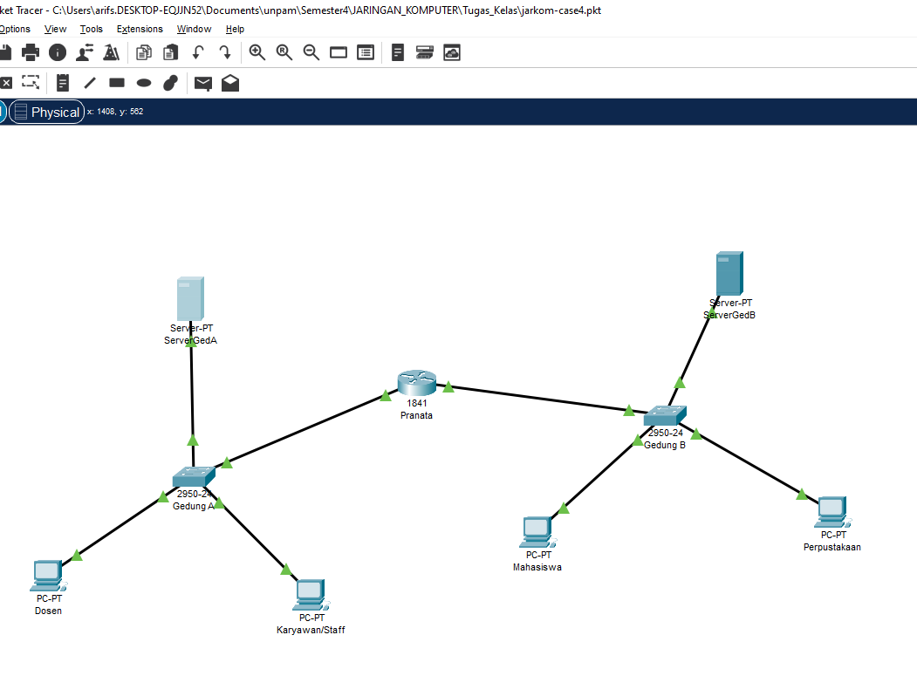

GedungA ping ke Dosen, Karyawan, Gedung B, Mahasiswa dan Perpustakaan

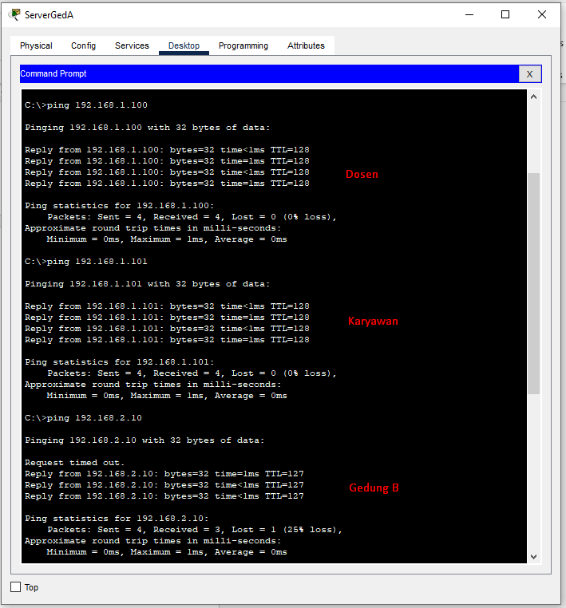

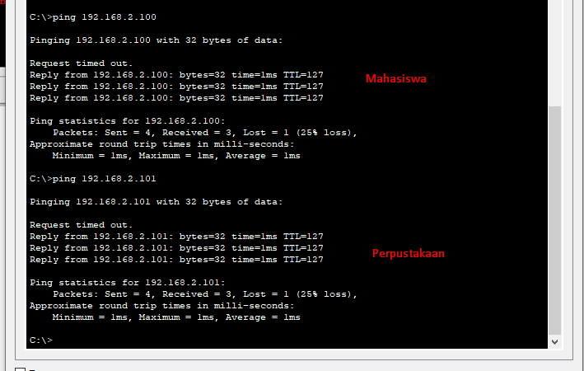

Dosen ping ke GedungA, Karyawan, Gedung B, Mahasiswa dan Perpustakaan

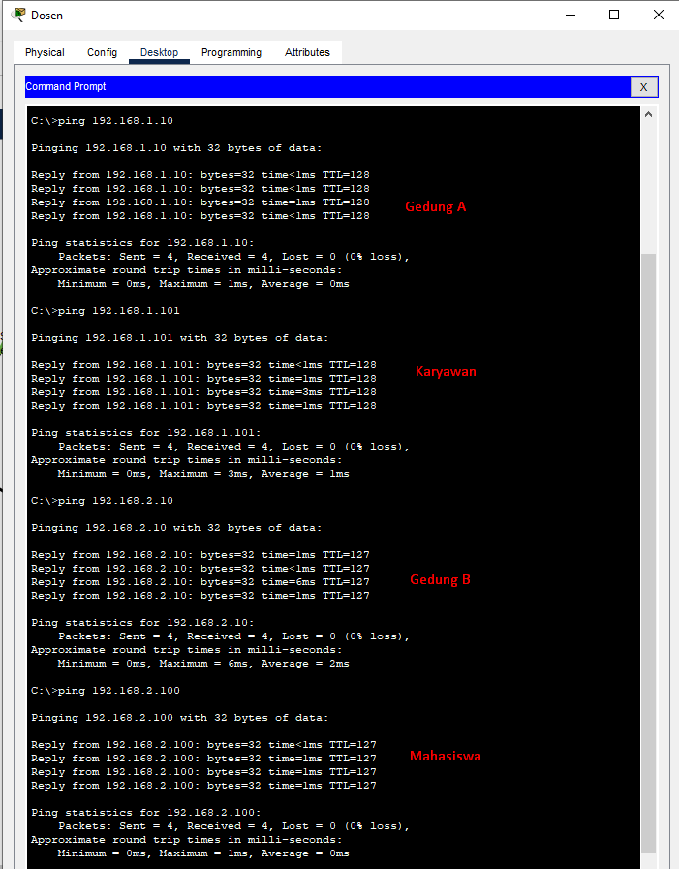

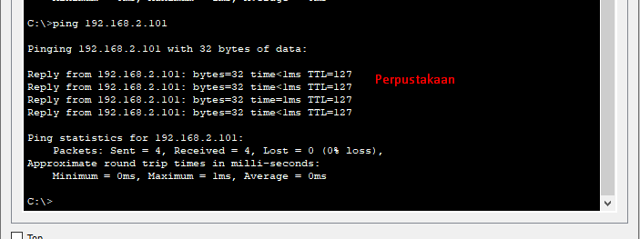

Karyawan Ping Gedung A, Dosen, Mahasiswa dan Perpustakaan

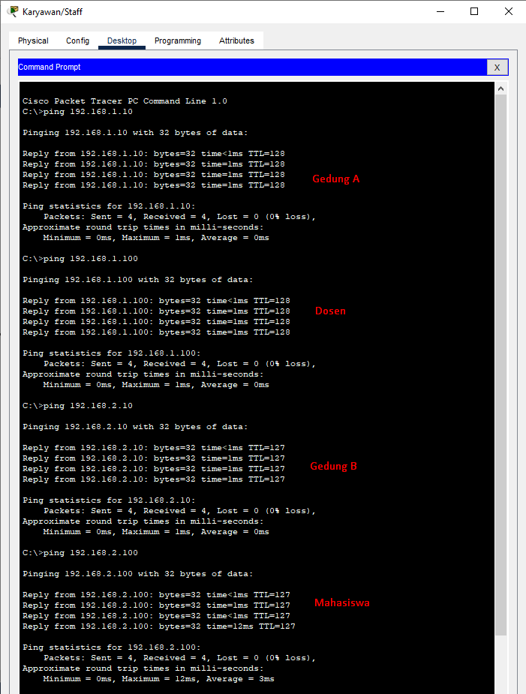

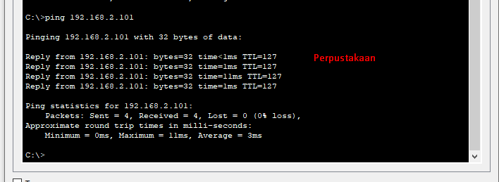

Gedung B ping GedungA, Dosen, Karyawan, Mahasiswa dan Perpustakaan

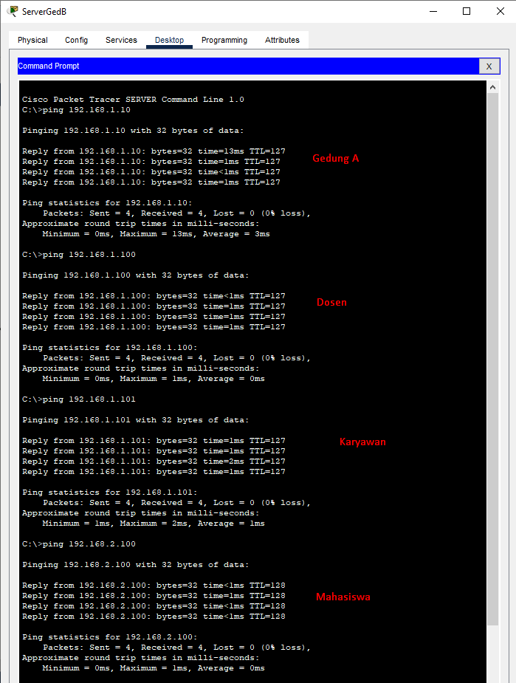

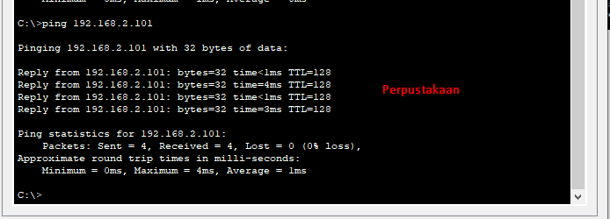

Mahasiswa ping GedungA, Dosen, Karyawan, GedungB dan Perpustakaan

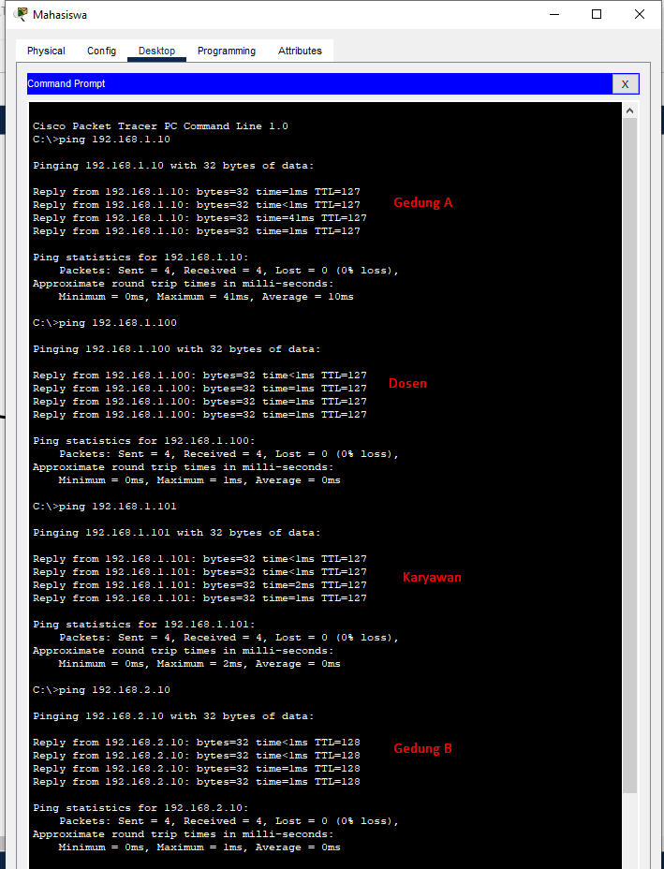

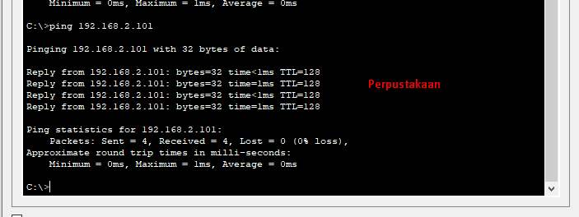

Perpustakaan ping GedungA, Dosen, Karyawan, GedungB dan Mahasiswa

